МБДОУ «Потьминский детский сад».

Самообслуживание и детский труд.

(Консультация для родителей)

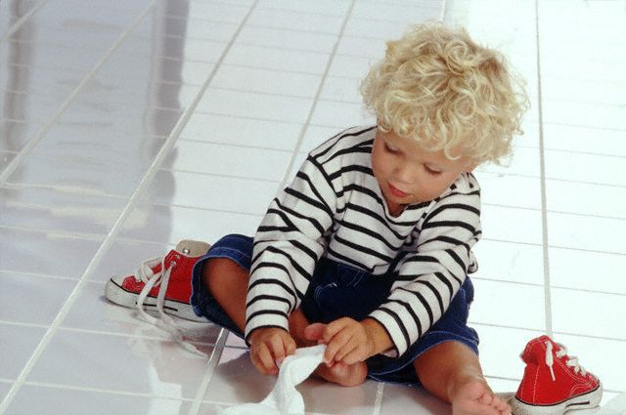

Воспитатель: Козлова В. В.

2013г.
Роль труда малыша по самообслуживанию так велика, что его влияние на развитие личности Освоение трудовых процессов по самообслуживанию в младшем возрасте осуществляется постепенно. Прежде всего следует помочь ребенка не может компенсироваться никаким другим видом деятельности. ребенку овладеть простейшими микропроцессами (надеть или снять маечку, платье), из которых складываются целостные процессы самообслуживания (одевание, раздевание и др.). Именно в микропроцессах впервые возникают цели, поиск и освоение способов достижения цели, зарождаются контрольно- оценочные умения.
Своевременное освоение процессов самообслуживания дает возможность ребенку самоутвердиться, почувствовать себя самостоятельным, умелым. Не менее важно в этом возрасте побуждать ребенка помогать сверстнику застегнуть пуговицу, снять пальто. Естественное сотрудничество со сверстниками воспитывает сопереживание, эмоциональную отзывчивость, общую гуманистическую направленность взаимоотношений с детьми.
Для того чтобы помочь ребенку самостоятельно выполнять процессы, а к концу младшего дошкольного возраста - целостные процессы самообслуживания с удовлетворительным результатом при небольшой помощи взрослого и сверстников (завязать шарф сзади, помочь снять шубку с плеч), необходимость которой обусловлена еще ограниченными физическими возможностями младших дошкольников, следует использовать ориентировочные действия, метки на одежде и обуви для определения лицевой и изнаночной сторон, верха, низа, правой и левой сторон и т.д.
Взрослый совместно с ребенком должен оценивать качество полученного результата и исправлять ошибку; ребенок должен уметь предложить и оказать помощь сверстнику.
Дети любят отражать процессы самообслуживания в играх на бытовую тематику. В роли мамы учат «своих детей» умываться, кушать, причесываться, следить за своим внешним видом.
Научившись самостоятельно одеваться, обуваться ребенок испытывает положительные эмоции, чувство радости от достигнутого результата. Стремится к признательности своей самостоятельности, самоутверждению, получению одобрения взрослых за умелость, освобождению их от необходимости полного обслуживания ребенка.

